**INFORME PANORÁMICO**

NOMBRE : ÁNGEL ORÉ

EDAD : 15 AÑOS

CODIGO : 474

REFERENTE : DARIO MEZA

FECHA : 20 / 08 / 22

A la evaluación de la Radiografía Panorámica, se observa:

* Mineralización bilateral del ligamento estilohioideo.
* Fisura palatina completa unilateral entre piezas 12 y 11, que genera discontinuidad a nivel de piso de fosa nasal y paladar duro del lado derecho.
* Ausencia de terceras molares superiores e inferiores.
* Restauraciones coronarias en piezas 16, 15, 26, 36, 35, 45 y 46.
* Pieza 12 en posición mesioangular.
* Presencia de diente supernumerario en posición mesioangular, con el segmento apical proyectado sobre la raiz 12.
* Pieza 11 en posición distoangular.
* Pieza 23 en posición ectópica, proyectado sobre la pieza 22.
* Piezas 15, 32, 43 y 44 giroversadas.
* Disminución de la longitud radicular de pieza 25, compatible con reabsorción radicular externa.

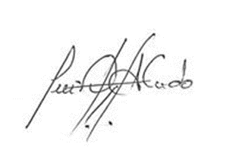

Atentamente:

CD. Luis Díaz Alvarado

Especialista en Radiología oral y Maxilofacial

COP 13883 RNE 0099